甲骨拼合第37則
李愛輝
首都師範大學文學院

三十七、合集16432[龜2.4.5]+合集19359[龜1.23.20]
A、B兩版的斷邊處有兩個殘字“于”、“上甲”可以拼合。骨版綴合後密合。《合集》4608(合補73、龜1.25.11)與本版為同文卜辭可參見。

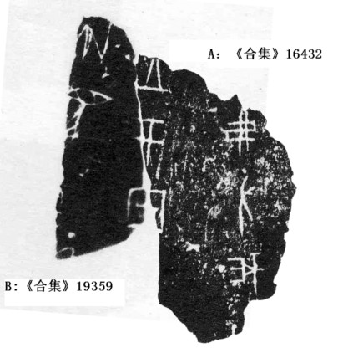

（本組綴合得到黃天樹師的悉心指導，在此表示深深的感謝。）

